**目录**

第一章 项目背景 1

1.1 项目愿景 1

1.2 项目系统模块建设清单 2

第二章 平台建设现状分析 4

2.1 基础系统 4

2.1.1 健康卡跨域主索引信息系统 4

2.1.2 大数据采集 6

2.1.3 大数据基础平台 7

2.1.4 大数据集成服务 9

2.1.5 对外服务互联平台 10

2.1.6 统一支付平台 15

2.2 重点业务系统 17

2.2.1 健康武汉APP 17

2.2.2 统一预约挂号平台 31

2.2.3 双向转诊系统 33

2.2.4 居民健康服务平台（微信公众号） 34

2.2.5 远程医疗及远程诊断中心 36

2.2.6 专科医生工作平台 38

2.2.7 家庭医生工作平台 38

2.3 辅助系统 39

2.3.1 管理者门户 39

2.3.2 电子服务券系统 40

2.4 业务延伸系统 42

2.4.1 健康画像系统 42

2.4.2 大数据分析服务平台 43

2.4.3 孕产妇服务 44

2.4.4 中医特色服务 44

2.4.5 云药事服务 45

第三章 B端（合作伙伴）系统需求分析 47

3.1 B端合作伙伴调研名单 47

3.2 需求分析 47

3.2.1 城市医伴 47

3.2.2 平安医疗 47

第四章 运营改造方案 49

4.1 家庭医生平台 49

4.2 商保平台 49

4.2.1 结算类业务 49

4.2.2 反交易业务 51

4.2.3 上传类业务 52

4.2.4 接收类业务 52

4.2.5 监控类业务 53

4.2.6 分析与建议 53

第五章 项目改造实施计划 56

# 项目背景

## 项目愿景

武汉市卫计委智慧健康项目于2017年4月筹划，2017年6月开始建设。在2017年的建设重点是三通和基层信息惠民，其中三通被列入2017年武汉市政府十件实事，即推进市、区属公立医院就诊“一卡通”、病历“一本通”、同级医院检验化验结果“一单通”，提升医疗水平。

2017年7月，楚天云以联投名义向市政府去函，表达参与投资建设武汉市智慧健康项目的意愿；9月，公司内部成立工作小组，派驻工程师到武汉市卫计委驻场梳理项目架构及整体项目建设内容。

公司希望通过投资建设武汉市智慧健康项目，在已有云服务的基础上，加深在医疗业务领域方面的发展；对武汉市智慧健康项目的运营，通过云药房、健康管理、影像云等应用，为患者及医疗上下游的合作伙伴提供更高质量、便捷的服务。

## 项目系统模块建设清单

整个武汉市智慧健康项目，涉及14个厂商、30+系统模块。（此清单不包含已经在二、三级公立医院建设HIS系统、社区基层医疗信息系统的厂商，如东华、东软、中联、同步远方、源启、新开元、创星、成都信通等。）

|  |  |  |
| --- | --- | --- |
| **厂商名称** | **系统名称** | **备注** |
| 北京衔众 | 乐孕居民端 | 乐孕 |
| 乐孕医生端 |
| 乐孕管理端 |
| 复旦微电子 | 居民健康卡虚拟化应用管理系统 |  |
| 万达信息 | 健康卡跨域主索引平台 |  |
| 居民健康卡卡管系统及接入服务平台升级 |  |
| 大数据采集（医院和基层用一体机主动抓取方案） |  |
| 大数据资产管控平台 |  |
| 大数据分析服务平台 |  |
| 对外服务互联平台 |  |
| 预约资源池 | 预约挂号 |
| 双向转诊系统 | 双向转诊 |
| 公众健康门户 | PC端门户 |
| 医生协同门户 |
| 管理端门户 |
| 数据集成服务 |  |
| 凯歌 | 电子服务券 |  |
| 社区580 | 家庭医生APP | 家庭医生 |
| 家庭医生工作平台 |
| 卫宁健康 | 健康武汉公众号 |  |
| 健康武汉远程医疗协作平台 |  |
| 创业软件 | 健康档案数据中心 |  |
| 健康武汉APP |  |
| 健康武汉APP（家医版） |  |
| 家医签约管理平台 |  |
| 快杏方（北京快马） | 合理用药监测（二、三级医院） | 合理用药 |
| 合理用药监测（基层医疗机构） |
| 医药百科知识库、合理用药、审方中心、处方点评 |
| 上海联影 | 远程医疗 |  |
| 影像中心 |  |
| 武汉默联 | 统一支付 |  |
| 炎黄东方 | 特色中医 |  |
| 中科院 | 大数据平台 |  |
| 中电数据 | 健康画像 |  |
| 智领云 | PAAS平台 | 云资源 |

# 平台建设现状分析

## 基础系统

### 健康卡跨域主索引信息系统

#### 建设目标

从总体设计上看，该系统为武汉市智慧健康项目提供统一的居民主索引。



#### 功能描述

该系统是实现“一卡通”的重要基础。系统主要包含主索引管理、子索引管理、规则配置和业务统计。

主索引管理主要以身份证号为依据，从各业务系统提取关键信息，并进行合并，形成个人的基础信息，并提供给各业务系统进行查询，调用方可以根据姓名、性别、标识符和出生日期的任意组合条件在查询居民信息。

子索引管理是以主索引结合医疗机构、就诊卡等标识域信息生成子索引，实现不同标识域个人基信息的交叉索引，实现多卡标识的兼容查询。

规则配置模块主要提供一些主索引和子索引匹配规则的配置功能，通过配置的规则进行个人基本信息的自动合并和跨域的身份信息识别。

业务统计主要是从各维度对个人基本信息生成一些统计报表。

该系统为已有系统升级改造项目，各方面建设较为完善。



#### 建设现状

三通工程要求居民健康卡（电子化）必须完成全面接通，现在40多家医院已接通，，200多个基层机构也已经接通。

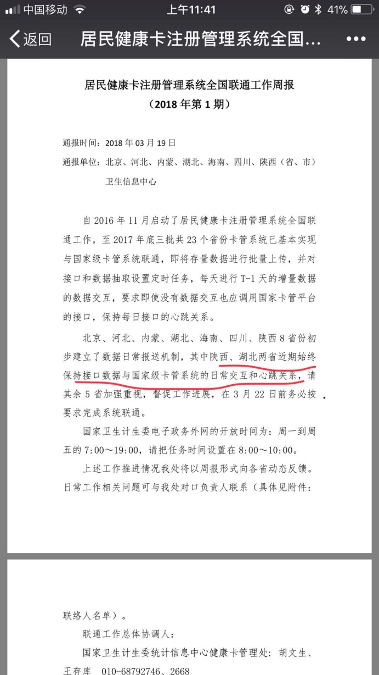

### 大数据采集

#### 建设目标

通过一体机主动抓取完成市、区域卫生信息平台数据采集与交换的职责。对来自全市二、三级医院和基层医疗卫生机构的数据进行抽取、清洗、转换、校验和上传，同时还根据医院端的业务需求，向中心端申请数据下载，下载完成后进行数据分发，医院端业务系统获取数据后可供医院内医生工作站调阅展示。

#### 功能描述

部署在医院的一体机，其通过实时抽取医院HIS，CIS系统中的数据库镜像副本。从中抓取所需的关键数据信息。避免了医生手动填写而造成的数据采集质量不高的问题，为实现大数据手机的关键设备。一体机的数据抓取频率从日级别提升到30分钟，通过其实现电子病历单，检验报告，超声影像等的数据抓取传输工作，为实现三通所需要的核心组件。

#### 建设现状

由万达提供的成熟产品，现阶段接入的医院主要有武汉市第一人民医院、武汉市第二人民医院、武汉市第三人民医院、武汉市第四人民医院等多家医院。

### 大数据基础平台

#### 建设目标

支持大数据中心对大数据服务的需求。

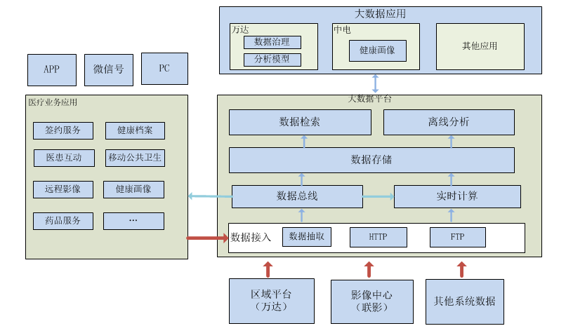

#### 功能描述

为数据中心搭建大数据基础平台，支撑上层业务对大数据服务的需求，提供统一的数据访问接口，支持数据中心跟各业务系统的数据集成，将业务数据汇集到大数据平台进行存储，针对不同类型数据提供相应的存储引擎；搭建分布式消息队列，支持实时数据的缓存和共享；提供实时计算引擎，支持在线业务分析；提供数据持久化引擎，将分布式消息队列的数据持久化的大数据平台存储；提供SQL及编程开发接口方便对数据进行检索和分析。提供大数据基础平台，对存储和计算资源进行管理，支撑上层大数据应用。

#### 建设现状

由中科院信工所搭建的大数据平台部署在电信内网环境，Hadoop版本为CDH 5.13.0，HDFS存储使用量3.3T，完成度比较高。现部署在电信机房，现在用的比较多的是kafka（做为消息队列使用），有部分队列消费完后，会存一份到大数据平台中，另一份存到业务数据库中。影像数据存在此平台中（由联影进行数据的采集）。

具体建设使用情况如下：

共有2个集群，其中一个集群6个节点，部署了Hbase专门存放联影的影像中心数据，规划容量4.6T；另一个集群10个节点，部署了Hbase、Hive、Kafka，规划容量4.7T。

自行安装有MySql数据库，版本5.5.53，用于存储大数据平台的元数据等管理平台自用数据。

Hbase存储联影的影像中心数据、社区580健康检测数据、万达信息基层医疗方面的数据。存储使用量约为2.5T。

Hive存储健康画像相关的数据，使用方为万达信息和中电数据。目前只有少量测试数据（100个人的健康档案、病历、检查报告等）。

Kafka使用方为创业（APP）、卫宁（微信公众号）、万达（门户）。数据保存七天。

|  |  |  |  |
| --- | --- | --- | --- |
| **集群** | **节点数** | **组件** | **备注** |
| 集群1 | 6 | Hbase | 联影专用 |
| 集群2 | 10 | Hbase | 万达信息，社区580 |
| Hive | 万达信息、中电数据 |
| Kafka | 创业、卫宁、万达信息 |
| [Spark](http://www.baidu.com/link?url=6pGgoUd0fvRmfImXI6y-gjL5vD6-6SpXL_1sSwJZd1dqa48duHT7e1hmkPqwqGdy) | 未使用 |

### 大数据集成服务

“大数据集成服务”依托于健康档案大数据中心，把收集的数据进行加工。进行各类主题的建立，同时把结果以接口的方式暴露到“对外服务互联平台”，提供给外部系统用。

#### 建设目标

大数据集成服务将为上层应用服务提供支撑，依托现有数据规范，结合业务专家经验，梳理形成大数据资产管控平台数据标准规范；为数据使用者构建主题分析数据，支撑其进行数据分析挖掘；服务上层医疗大数据分析应用，依据不同分析应用运行所需的数据对象，构建专项数据集；构建通用型医疗数据集，并对数据接口进行封装，支撑业务应用运行。

#### 功能描述

整体功能包含四方面：

* 数据标准规范整理
* 分析主题数据整理
* 专项数据集定制
* 数据接口封装

#### 建设现状

现已建立60多张表，并在60多张表的基础上建立不同的主题输出。现在大部分的报表输出在“武汉全民健康信息管理者门户”上。

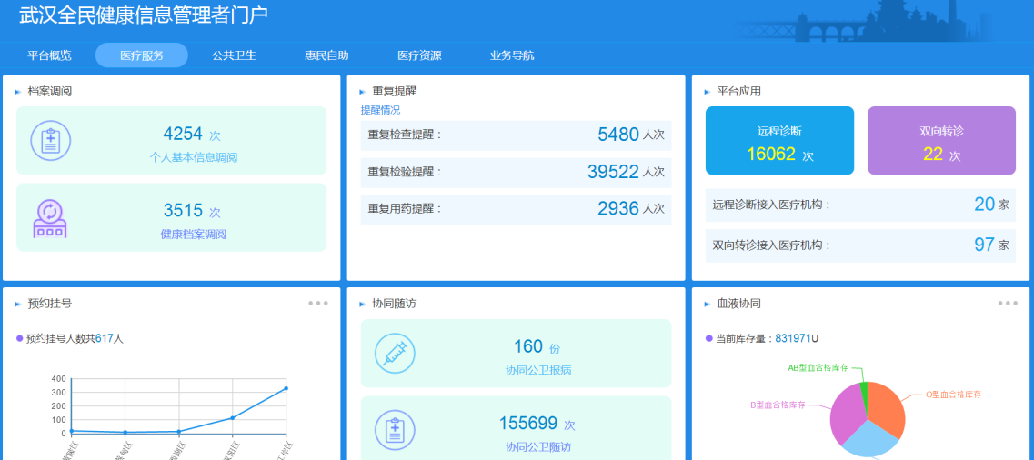

### 对外服务互联平台

#### 建设目标

对外服务互联平台将应用整合封装后，以服务的形式面向特定的对象，提供服务的集合平台。该平台承担专项服务、数据中心的数据服务这两部分对外共享服务的统一注册、发布管理，形成统一服务网关后，发布服务给各项服务入口，包括居民端APP、健康门户网站、医生端APP和管理端APP。

在整个项目中，他处于一个数据+接口网关的功能。系统设计描述中有流量控制，数据过滤，API监控，API统计。接口先在平台进行注册，然后进行暴露和交易。

#### 功能描述

本平台建设内容包括：服务汇聚系统、统一调用网关、服务开放系统、轻应用开发管理、平台运营监管五部分。

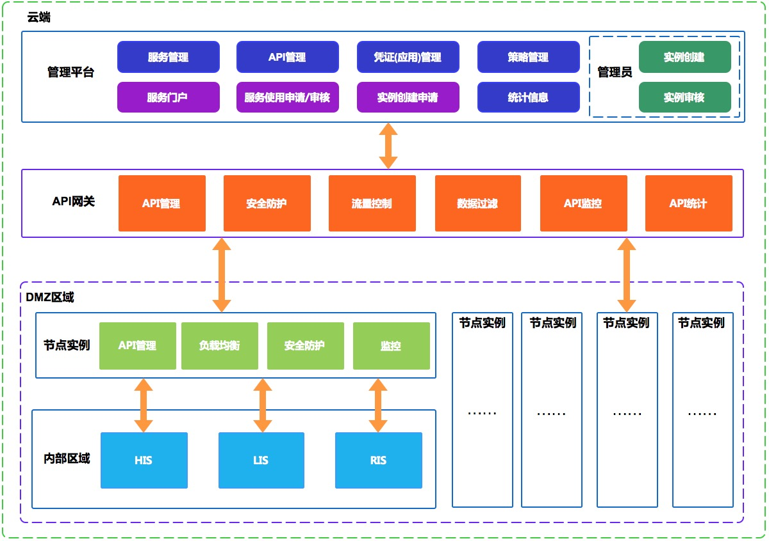

主要是由万达开发两个产品组成，上图的管理平台层主要是由“汇道服务互联平台”组成，它是负责接口的交易的地方是一个store。API网关层主要由“共享服务平台”和一个自研的esb来组成，它负责接口的包装(wsdl可以转换来rest)，包装好后，再发布到“汇道服务互联平台”上进行交易。

#### 建设现状

产品比较成熟，在整个平台处于的地位很重要。它负责了不同平台之间的接口交换。“汇道服务互联平台”内网地址如下：

<http://88.1.2.221:5309/huidao/portal/#/service/center>

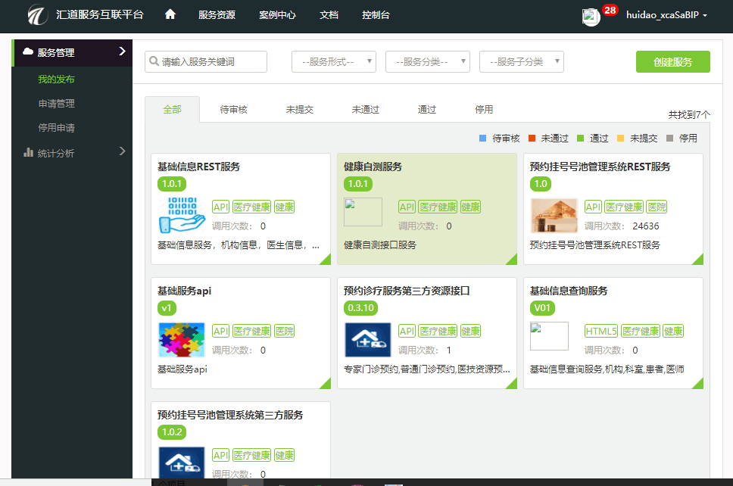

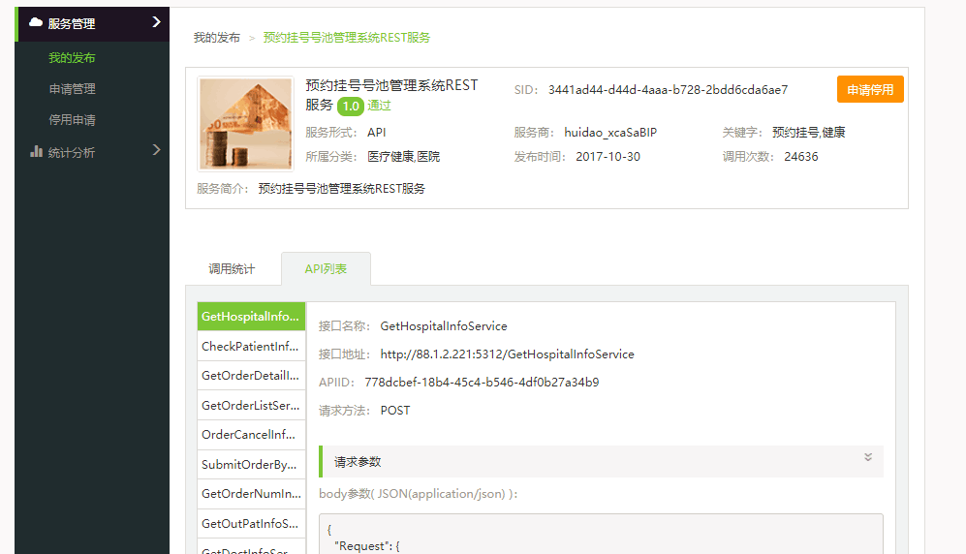

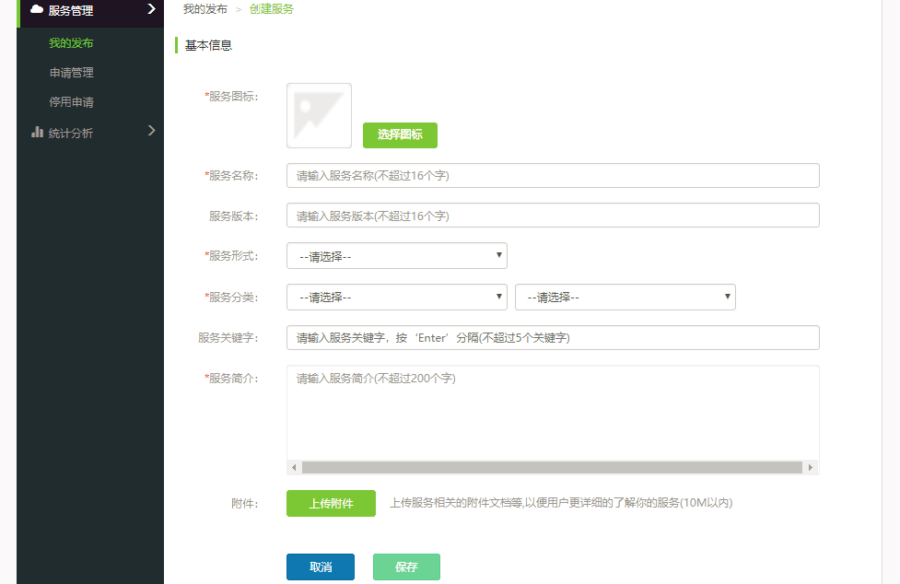

“共享服务平台”地址如下：

http://88.1.2.221:5310/apiGatewayCenter-web

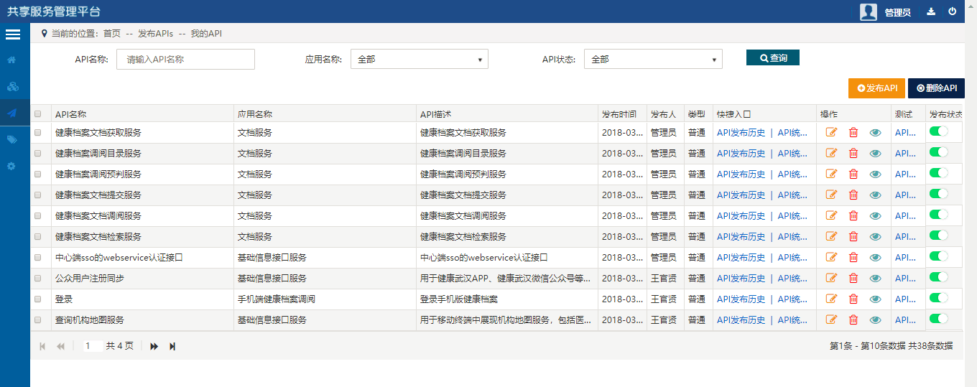

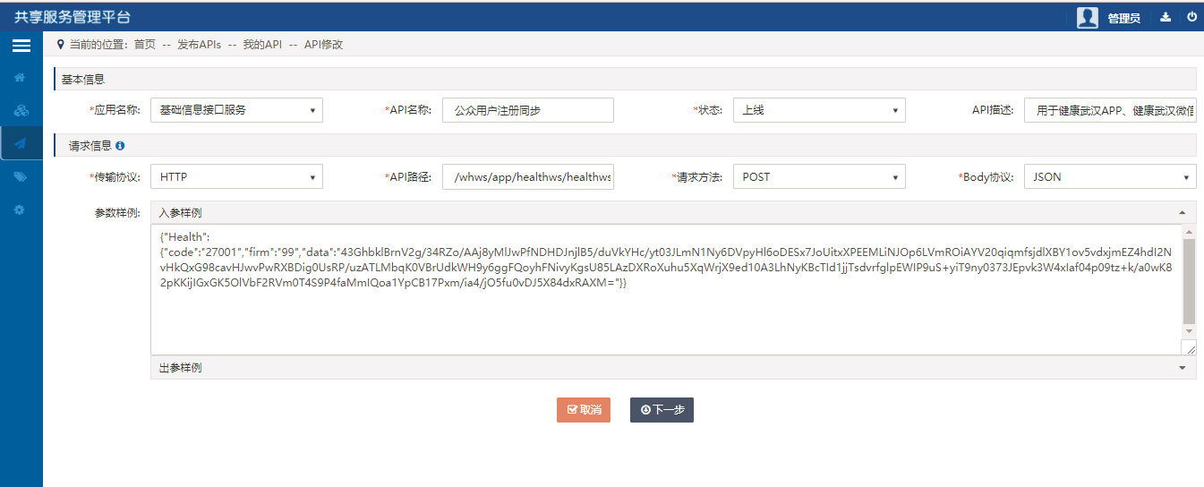

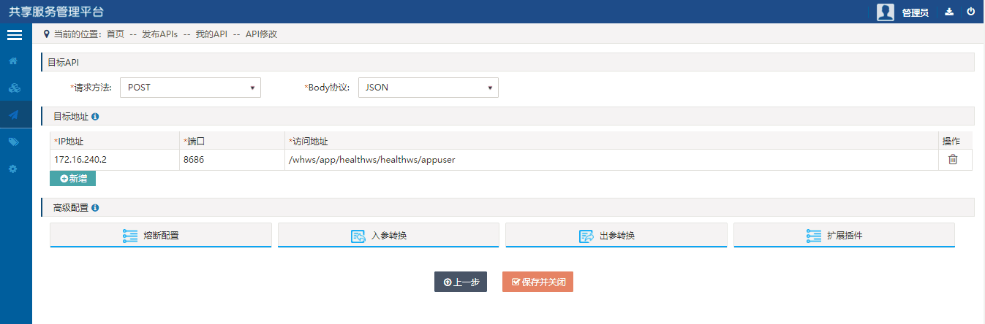

### 统一支付平台

#### 建设目标

接入“健康武汉”APP，实现居民携带手机完成就医全流程业务，实现“掌上诊间支付”；

接入医疗机构，实现居民在院内缴费窗口、自助机、处方单上实现“移动支付、便捷缴费”；

线上打通医保支付，实现医保脱卡结算服务。

#### 功能描述

默联为整个项目提供统一的支付平台，负责支付部分的业务流程处理。其支持微信，支付宝，医保等多种支付方式，后续计划支持银联支付。后台管理系统包括综合支付商户平台及综合支付系统后台。

统一支付平台前方对接各个应用业务系统，通过webService的方式对外提供支付服务。

统一支付平台后方通过webService方式对接万达平台和各医院的二级业务平台。万达平台负责整体业务流程及数据流转。各医院二级业务平台负责对接医院内部的各个HIS系统。

综合支付系统后台主要功能包括：订单管理（订单查询，交易查询）、机构管理（机构信息）、报表管理（汇总报表）、财务管理（账单）、密钥管理(密钥生成)等功能。

综合支付系统后台主要功能包括: 商户管理（商户账户管理）、系统管理（基础数据维护、通道所属关系维护、配置信息、通道资产配置、终端管理）、权限管理（用户组管理、用户管理、菜单管理）、风控系统（规则管理、业务配置、白名单管理、黑名单管理、请求记录、风控结果）等功能。

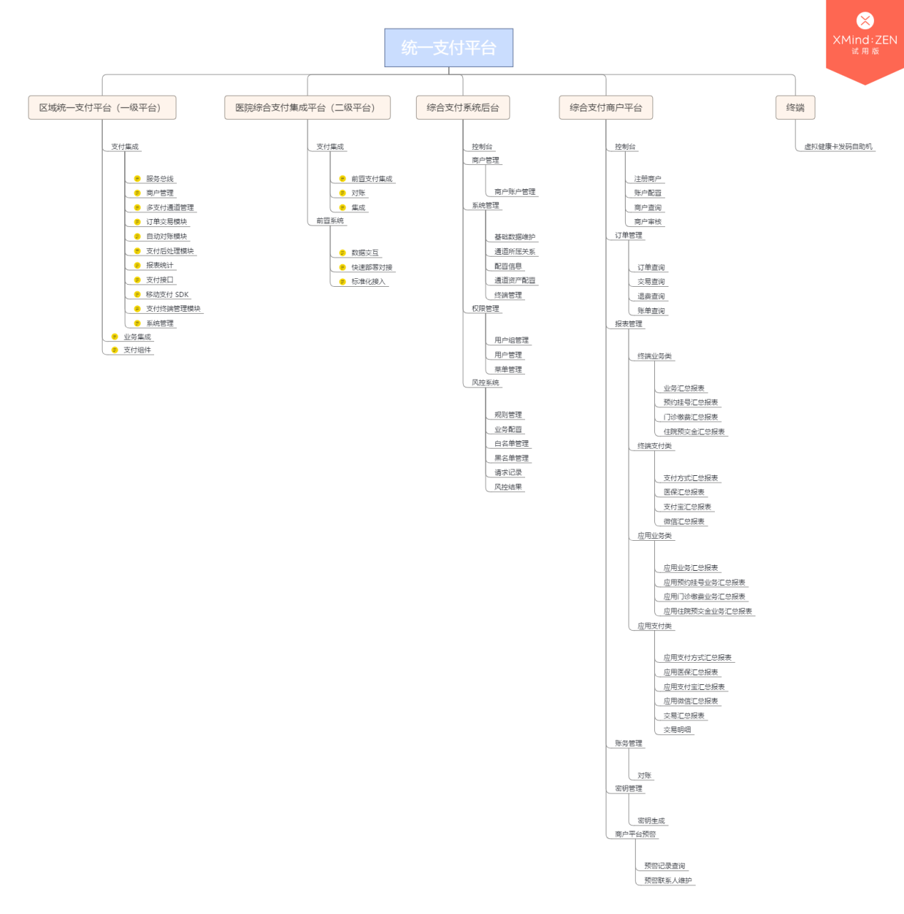



#### 建设现状

系统成熟度较高，为成熟型产品。除极少数页面出现报错外，综合支付系统整体运转正常。

## 重点业务系统

### 健康武汉APP

健康武汉APP围绕患者、医院、医生、基层医疗的全业务流的解决方案。包含就医、家医、公卫、个人健康管理这几面的主流程。

#### 建设目标

居民版APP主要五大内容：就医服务、家医服务、公卫服务、健康服务、个人中心，实现居民健康管理电子化，掌上管理完整的健康档案数据，建立家庭健康管理；在就医过程中提供预约挂号、便捷寻医、诊间支付、报告查询等服务；查看家庭医生定时发布的健康资讯，随时随地可以了解最新的健康动态信息；居民在家的健康监测数据，及时上传到卫生监管部门数据中心，方便家庭医生随时了解健康状况等一系列的便民、管理健康的功能

最终形成“筛查预防—家医签约—分级诊疗--协同救治”的分级防治体系。

#### 功能描述

**一）智能导诊**

通过常见症状自查

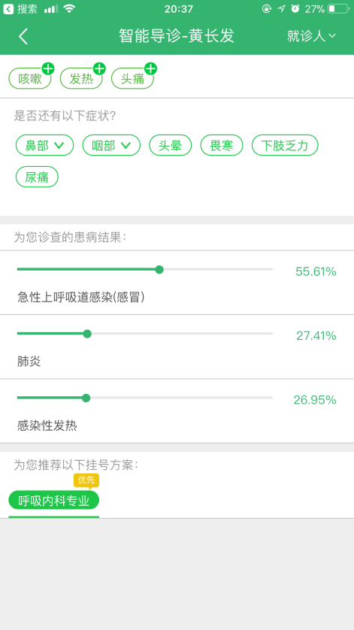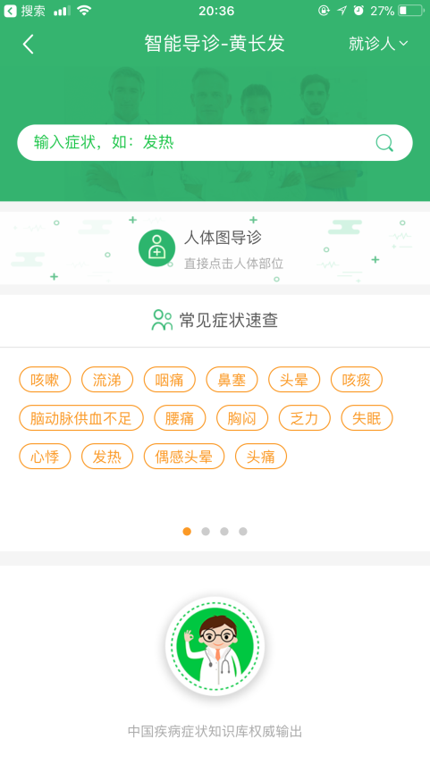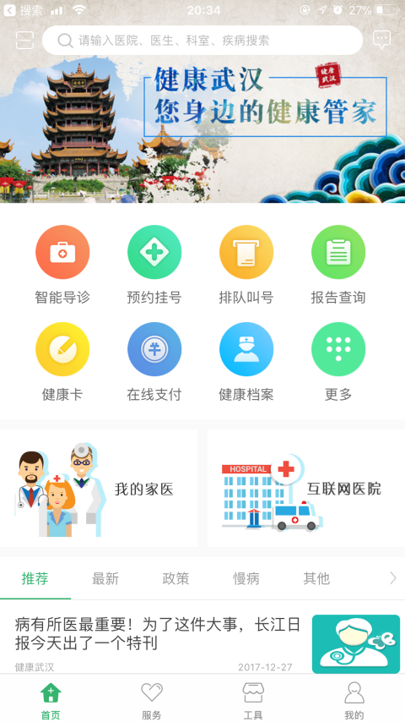

通过人体图导诊

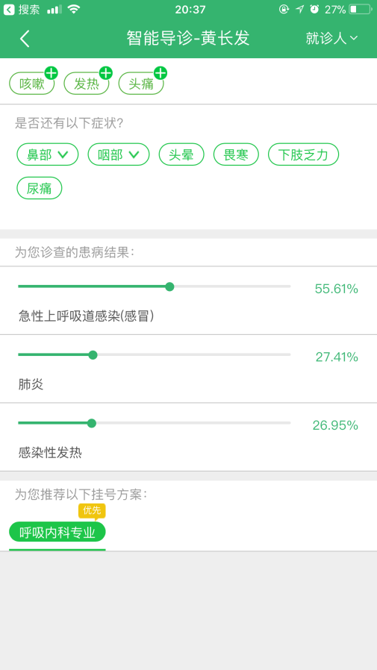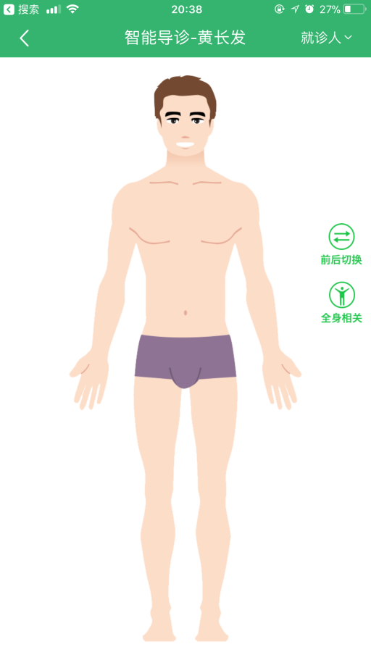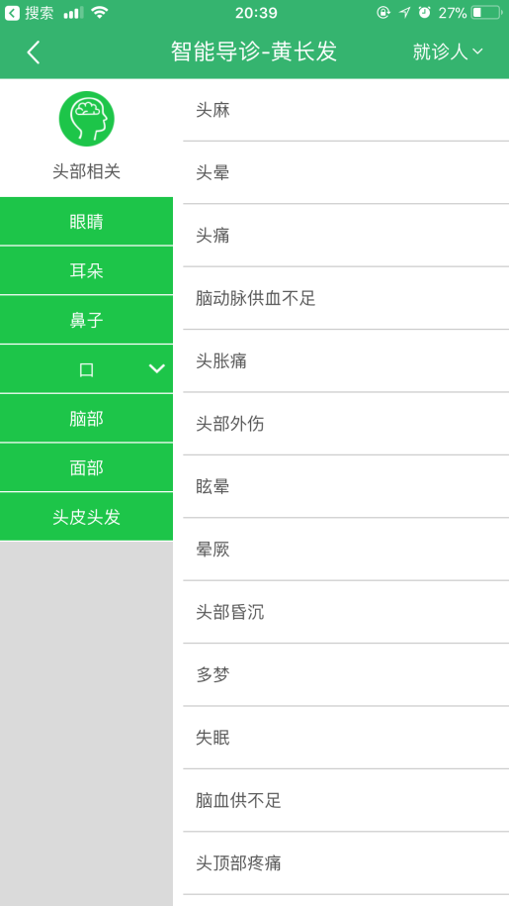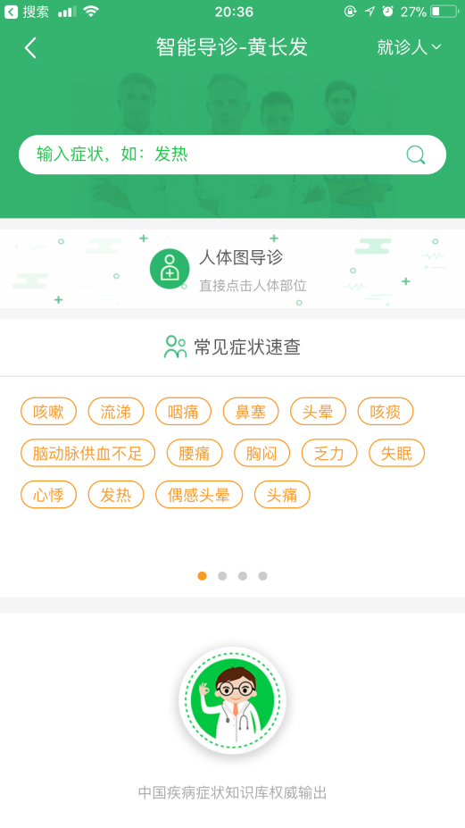

**二）预约挂号**

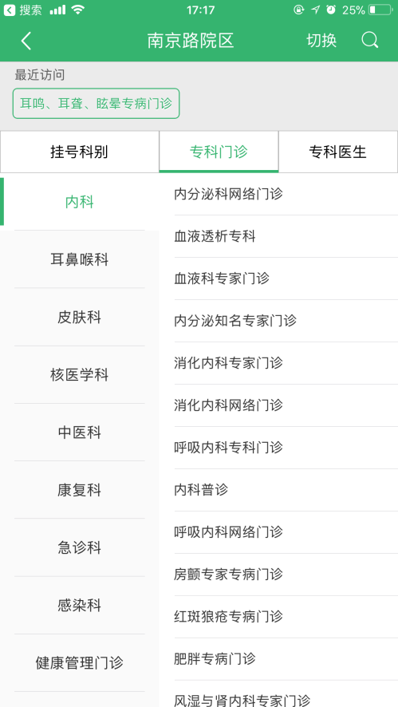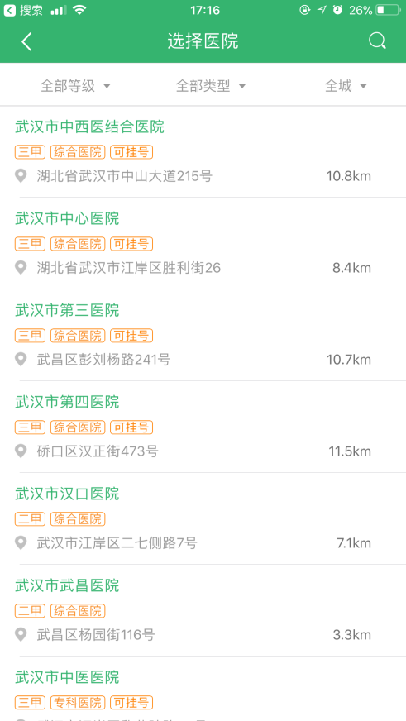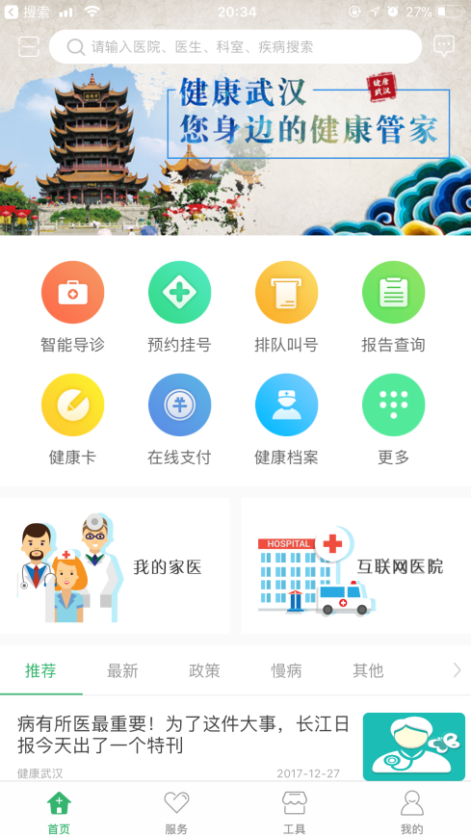

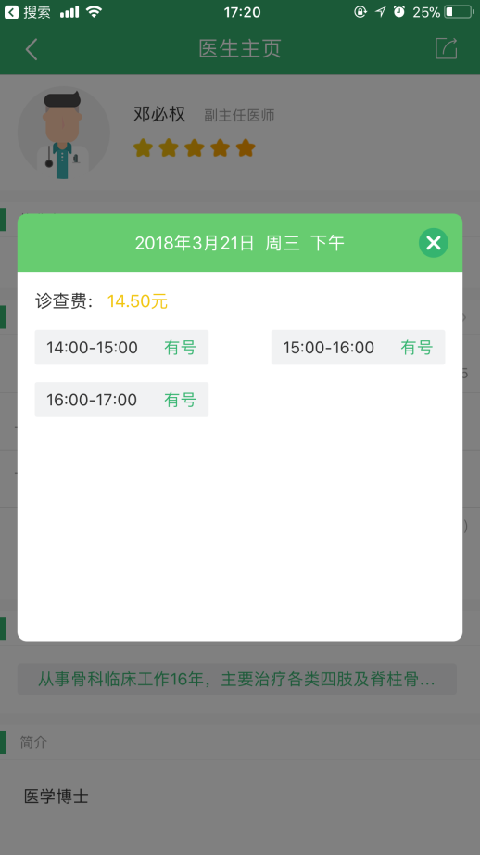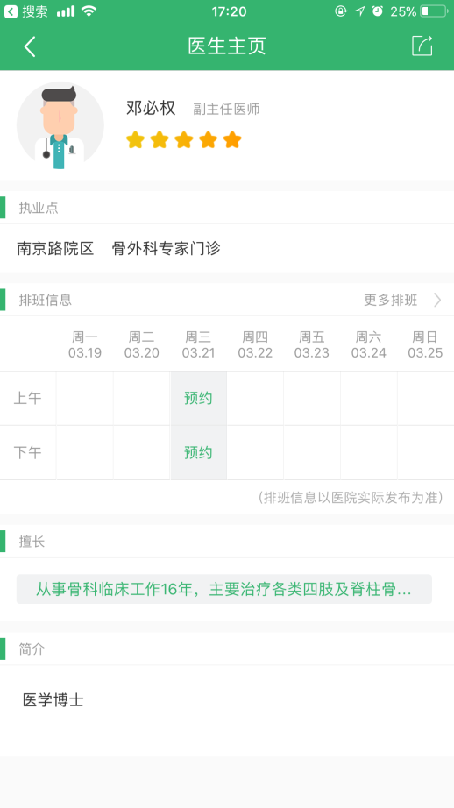

**三）排队叫号**

预约挂号🡪到医院后，签到取号🡪到就诊科室，排队取号

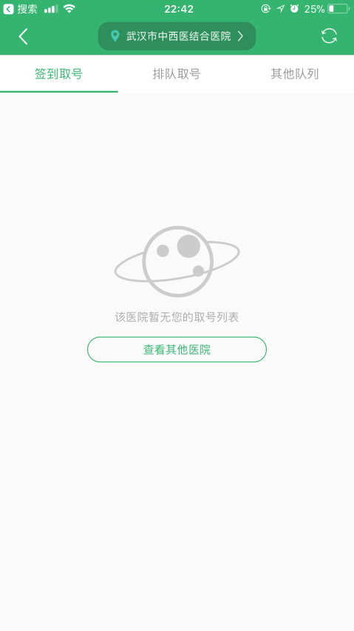

**四）在线缴费**

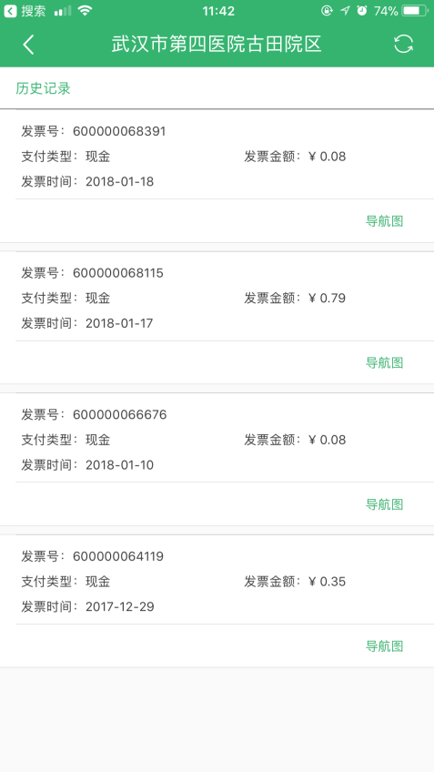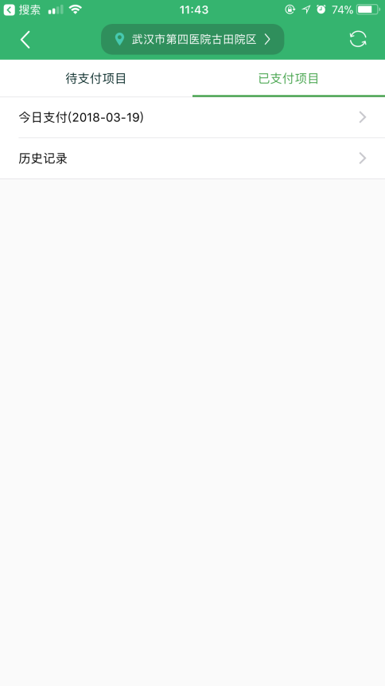

**四）报告查询（电子报告）**

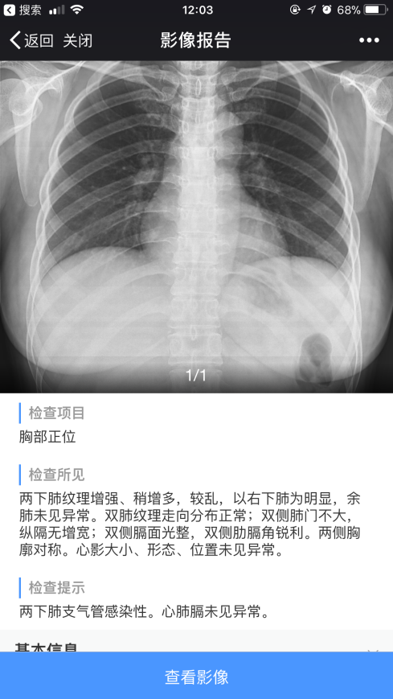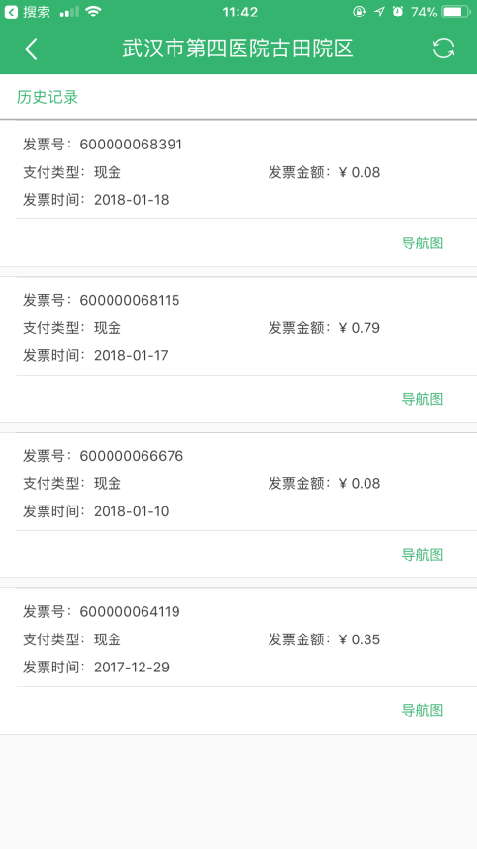

**五）健康档案**

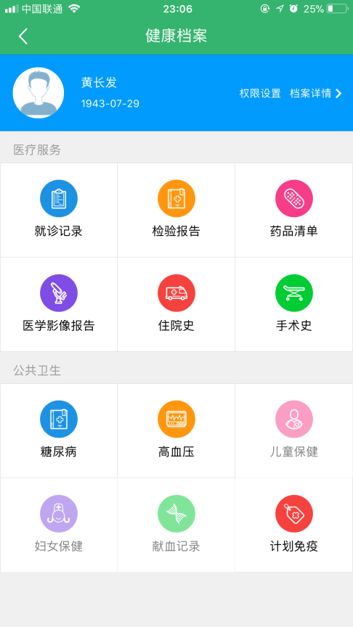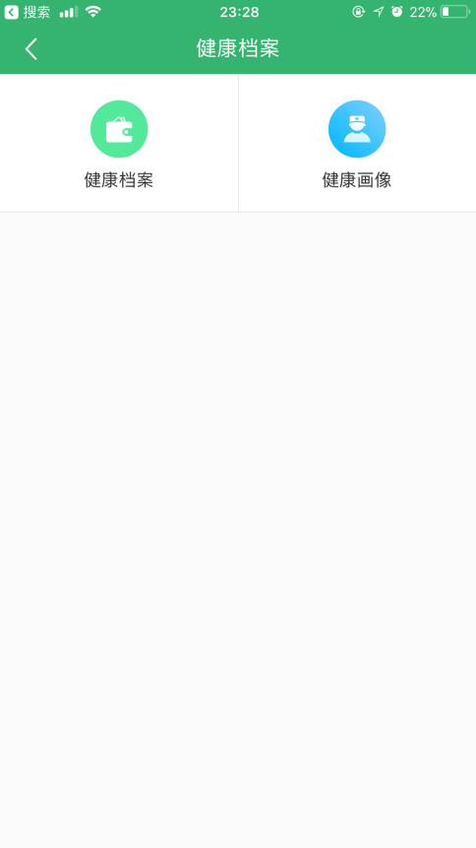

**六）健康画像**

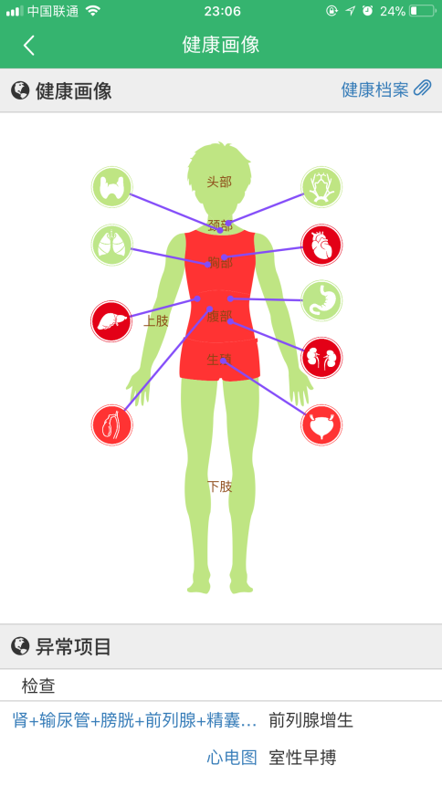

**七）家医咨询**

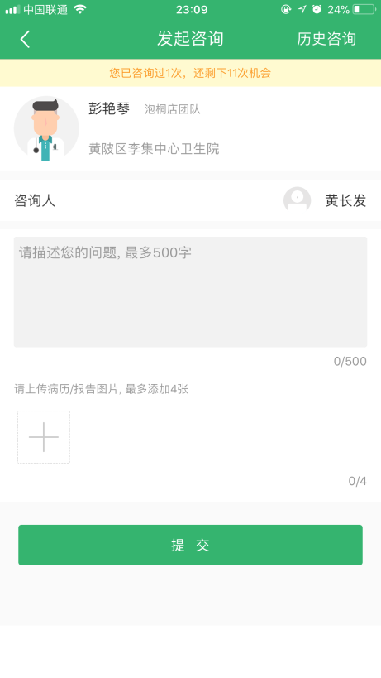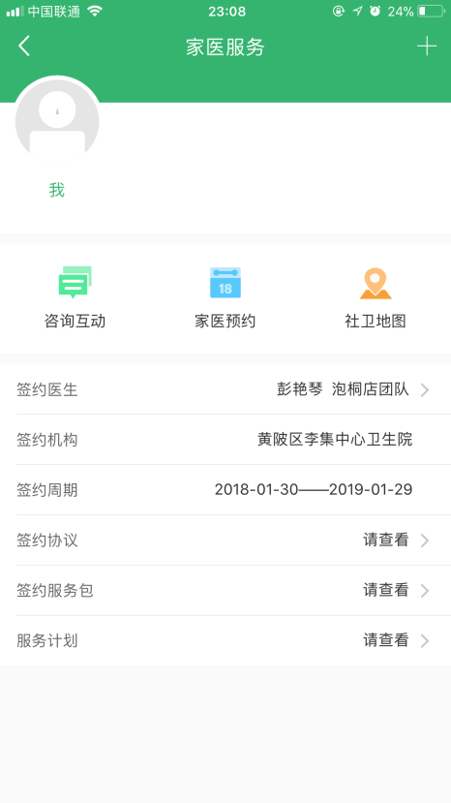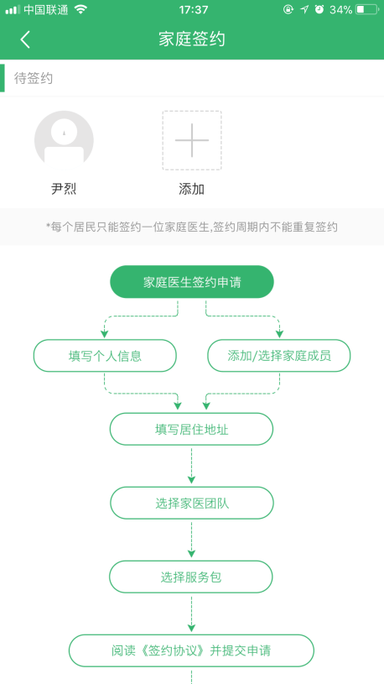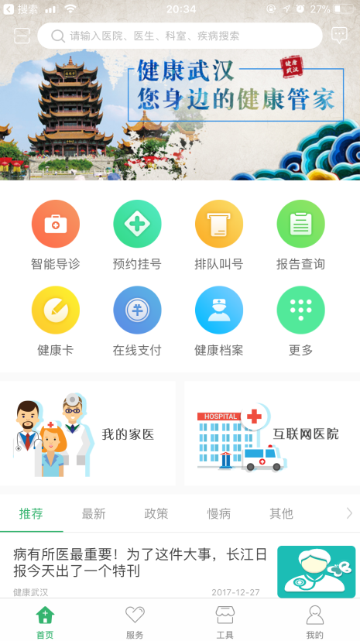

#### 建设现状

**一）就医服务**

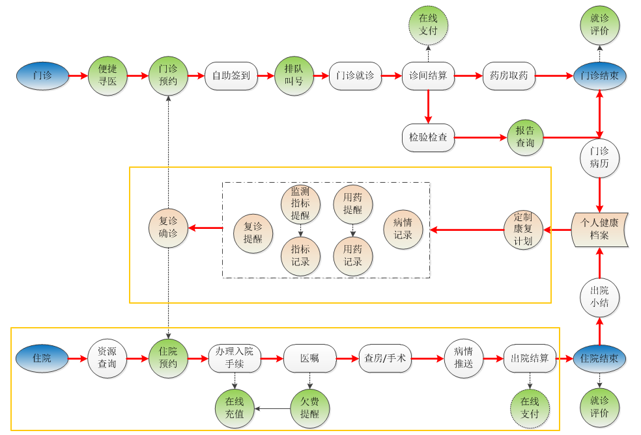

* 门诊的主要业务线基本打通。暂时没有看到就诊和住院的相关评价。
* 中间的复诊业务暂时没有看到，用药提醒目前是自定义用药，没有和处方相结合。
* 住院业务很大一部分依赖于医院端现有HIS和流程。”住院预约”是一个很小众的功能。大部分是由门诊开出住院申请，再由住院部接收，所以这些业务是由医院内部HIS完成，APP很难介入。但可以在手机上完成缴费，和检查的推送。

**二）家医服务**

家医服务是国家大力推广的一项医疗政策，在整个医疗生态中，关注对象为全民，而不只是患者。主要侧重诊前预防，和诊后的观察。各种服务是以服务包的形式与市民进行签约，以预约的方式进行。其中服务包包含了转诊、咨询、随访、药品发放等。

家医的一部分服务需要依赖于卫宁健康建设的“武汉医生”平台(“武汉医生”是基层医疗和上级医疗机构之间的互联互通的一个平台)，比如双向转诊，远程会诊(现阶段使用情况不太理想)。

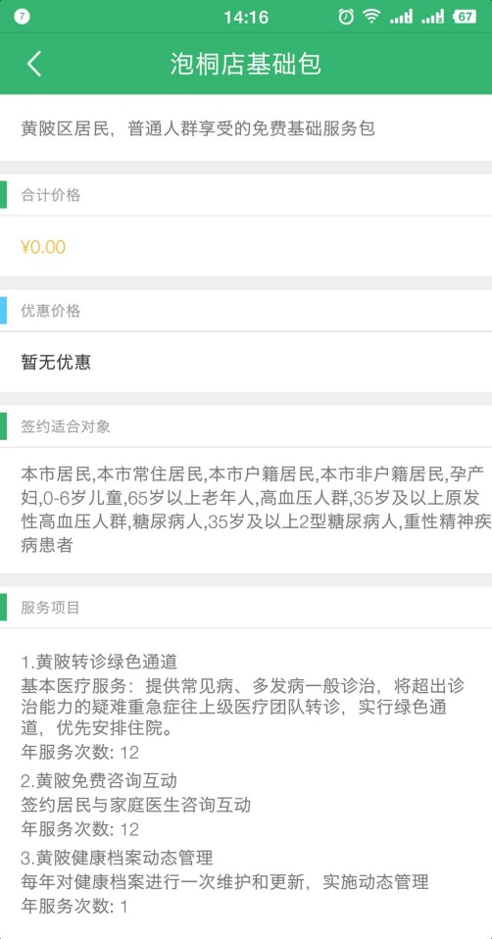

**三）公卫服务**

文档设计中包括接种预约，孕产服务。在app里面体现为”孕产服务”和”母婴专区”，而且只有女性账号，或女性家庭成员才有这个功能。”孕产服务”为衔众开发，依赖于万达和his的对接，主要功能为孕妇产前，前中的一系列的检查提醒和报告的推送。”母婴专区”由卫宁开发，是通过用户自己输入相关的日期再由知识库生成一系列的提醒(但现在没有推送功能，如果没有推送就意义不大，比如说接种提醒)，现阶段没有实现接种预约的功能。

现app的这两个功能其实可以整合在一起。

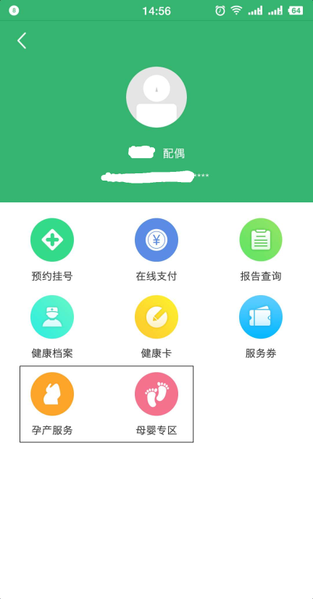

**四）健康服务**

设计中包括“健康监测”、“健康资讯”、“健康工具”、“健康百科”、“健康评估”、“中医体质”、“健康画像”、“健康商城”、“糖尿病专区”、“母婴手册”、“云医保”。

具体实现:

其中“健康监测”可以通蓝牙连接健康设备采集数据，也可以手动输入数据(由创业开发)，现提供血压和血糖的采集；

“健康资讯”体现在首页下方的新闻；

“健康工具”在app中有个专页体现，都是一些功能的堆砌，和现有用户数据没有关系。如下图:

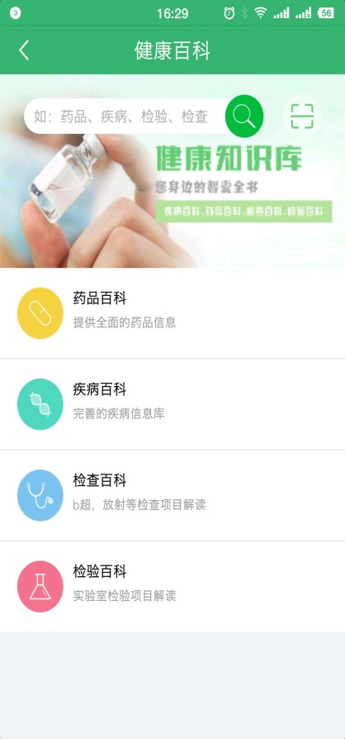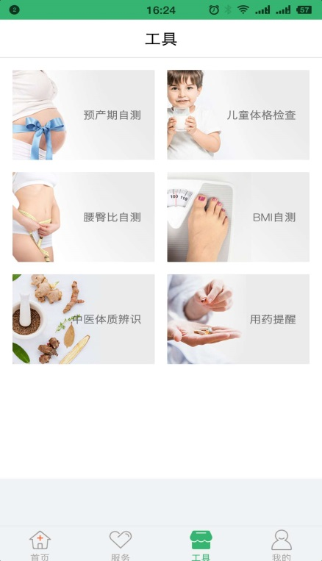

“健康百科”是一个知识库的查询展示，里面的东西同样没有和病人的数据进行关联；

“健康评估”包含“中医体质识别”和“老年人生活能力”两个功能，是一组问卷调查。没有和病人的信息相关联，没有实质的作用；

“健康画像”通过健康档案进行分析，只有在健康档案完善的情况下有用；

“中医体质”嵌套炎黄的html5页面，本质上只是一个知识库的问答系统；

“健康商城”现在还没有做，如果要做应该考虑把药商和处方连接起来；

“糖尿病专区”类似一个功能的堆砌，通过用户自己输入的信息，再出一个食谱，这一块的功能完全可以和“健康商城”一起设计；

“母婴手册”需要登记为女性帐号才能登录；

“云医保”暂时没有。

### 统一预约挂号平台

#### 建设目标

统一预约挂号平台是对现有预约资源池进行升级，接入43家二、三级医疗机构及14个区所使用的基层医疗信息系统，形成覆盖全市的预约资源池。

#### 建设内容

* 43家医疗机构需根据医技资源接口标准，开发程序用于上传或更新各医疗机构医技可预约资源数据情况和来院检查预约单履约情况等；
* 医技预约统一调用（资源调用方接口组）；
* 14个区所使用的基层医疗信息系统、家庭医生App和公众App需根据医技统一调用接口标准，开发程序用于实现患者、医生可查看可预约医技资源、预约申请、预约状态变更等功能；
* 医技资源预约及分配规则管理；
* 管理方应出台预约资源池管理规范及细则等配套政策。

#### 建设现状

“预约资源管理平台”由万达开发，主要是维护预约资源的相关信息。

“业务平台”由万达开发，主要功能为一个网关+调度的平台，它先从HIS系统中抽取数据(数据按照数据标准进行装配)，然后再调用“预约资源管理平台”提供的接口进行预约信息的写入。



其他信息通过医院接口改造来完成：

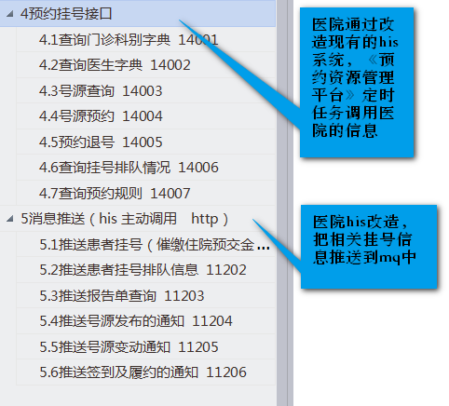

### 双向转诊系统

双向转诊系统是属于实现分级诊疗的一部分，他的基础是三通，“一卡通，一本通，一单通”。双向转诊可以理解成把三通信息在上下游进行流动。三通信息在上下游流通过程中，必然会产生资源和利益的再分配，也就会涉及到分配的协议规则。

#### 建设目标

基于现有的市、区两级人口健康信息平台，利用前期已有成果，升级现有双向转诊系统，形成符合实际的可追踪、可调控、可监管的分级诊疗管理系统，满足患者特殊检查、特殊治疗、手术、住院等上转，康复期患者下转等需求；满足电子病历、检验检查结果等双向传送和调阅；实现转诊机构之间互通有无、互联互动等需求。

#### 建设内容

双向转诊主要流程图：

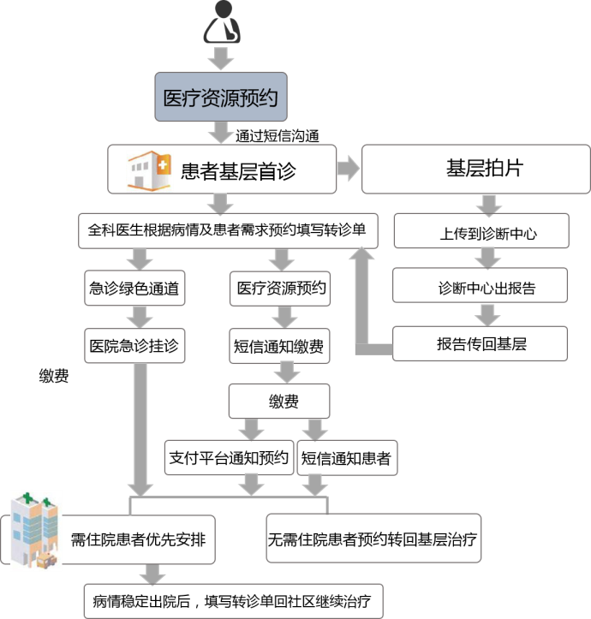

建设模块内容包括：转诊模块,预约转诊功能,随访功能,转诊模式扩充,就诊信息实时获取,配置功能,建设效益。

#### 建设现状

武汉也有部分医院形成小型的医联体，这一次武汉卫计委做的双向转诊相当于做了一个大型医联体。

目前这个系统由万达升级开发，有详细的设计文档和接口文档，但具体的推行使用情况还需继续调研，部分原因是上转和下转的相关细则需要完善起来，现在只是技术上的可行。

### 居民健康服务平台（微信公众号）

居民健康服务平台可以理解成是健康武汉居民端APP的微信端，它可以完成武汉居民端APP的部分功能。

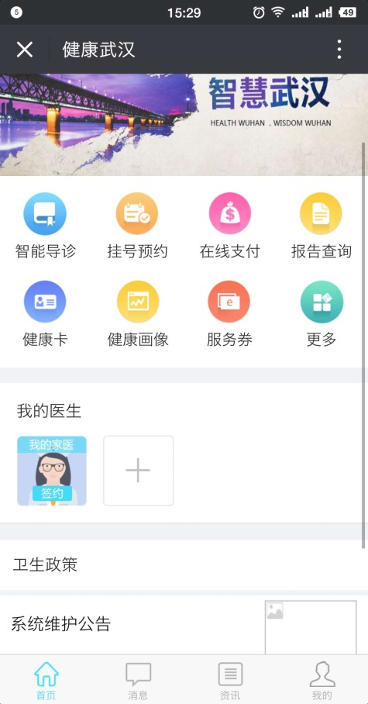

#### 建设目标

建设“健康武汉”微信公众号，提供武汉市统一的入口，集成全市各个医院的资源信息，将传统的线下服务向线上服务扩展，实现效率提升、资源共享、协同创新、共同发展。居民关注“健康武汉”微信公众号，即可享受全流程线下一体化就医服务、家医服务、健康服务等，使居民能够方便的享受到更智慧、优质、有序、高效的健康医疗服务，增强居民的幸福感和获得感。

建设并运营“健康武汉”微信公众号，让患者使用智能手机，通过微信公众号的轻入口就可享受智能导医、预约挂号、检验与检查报告获取、费用支付、费用明细查看、就医满意度反馈等各项服务，缩短患者排队等待的时间，增强患者获取服务的便利性，促进信息透明，保障患者安全，改善医患关系。

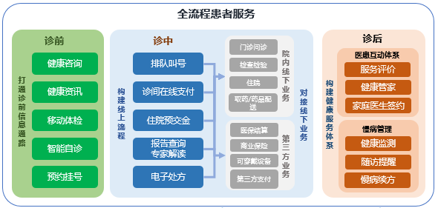

#### 建设内容

“健康武汉”微信公众号主要包含智能导医、预约挂号、检验与检查报告获取、费用支付、费用明细查看、就医满意度反馈等功能模块。

#### 建设现状

由于和健康武汉APP不是同一个厂商开发，主体的功能有相似的地方，但具体的细节上可以看出不是统一设计和规划的产品。

微信端输入姓名和身份证可以绑定已有的电子健康卡，但APP上的挂号和预约记录没有同步。

### 远程医疗及远程诊断中心

#### 建设目标

总体是为了实现分级诊疗(优化医院资源和资源的整合再分配)。远程医疗的侧重点为三级医院对基层机构的帮扶，主要体现在上下层技术链路的打通和上下流程的标准化。远程诊断中心这的侧重点为资源的远程利用和共享。目的是加强医生之间的信息传递，医院之间的资源共享。

#### 建设内容

远程医疗：

依托互联网和移动互联网，医院得以突破时间和空间的限制，通过远程视频开展面向医院与医院之间的远程联合门诊、远程会诊、在线病历讨论、远程医学培训等远程医疗服务，满足三级医院对基层医疗机构的医疗援助和专家技术帮扶。

远程诊断中心:

整合连接各层级、各类别医疗服务机构，构建基于网络的区域医疗协同服务平台，开放给各层级、各类别医疗服务机构使用。

|  |  |
| --- | --- |
| 远程医疗系统 | 远程协作门诊 |
| 远程会诊 |
| 远程医学教育 |
| 远程诊断中心 | 远程放射 |
| 远程病理 |
| 远程超声 |
| 远程心电 |
| 远程检验 |
| 影像中心（云胶片、云存储、智能诊断） |

#### 建设现状

在技术上各厂商在积极配合，远程医疗是由卫宁的成熟产品，远程诊断的核心是检查检验资料的整合，牵扯到各区域基层原系统的改造。

* 远程医疗现在只有卫宁的“武汉医生”，而远程诊疗相对比较复杂。“武汉医生”是一个单独的产品，目前没有和其它的系统进行关联，比如挂号就没有使用“统一预约挂号池”。
* 其中PACS系统，如果有区PACS的，联影从区域PACS抽到市级平台。如果有没有区PACS平台的，现阶段由联影从基层直接抽取到市级平台。

### 专科医生工作平台

#### 建设目标

以服务武汉居民为中心，以武汉市各大医院专科医生为核心，构建武汉市各医疗机构之间全面协同的移动智慧医疗云平台。以自由联盟、共享共赢的方式整合各医疗机构的资源，创建医院与医院之间合作、医生与医生之间协同、医生与患者之间互动的新模式。把大医院优质资源延伸到各级协作医院，提升专科医生的服务效率、价值和质量，提高基层医院的服务能力和医疗水平，实现效率提升、资源共享、协同创新、共同发展，进而为武汉居民提供更智慧、优质、有序、高效的健康医疗服务。

#### 建设内容

“专科医生工作平台”是一个上下级医生之间的一个平台。平台主要实现以下几个功能：门诊转诊业务、远程会诊业务、协同门诊业务、医患互动、医疗协同（门诊转诊、住院转诊、双向转诊、远程会诊、协同门诊）、云影像、云心电、跨院转检、在线教学。

#### 建设现状

这些功能也是分级诊疗的一部分，目前是使用卫宁的“武汉医生”来实现的。“专科医生工作平台”和“远程医疗及远程诊断中心”里面描述的功能部分是重复的。

“武汉医生”目前是一个独立的系统，和三通没有关系，和远程诊断也没有关系。

### 家庭医生工作平台

#### 建设目标

通过互联网及信息化手段，将家庭医生签约由传统纸质签约转变为数字化签约，为医生提供网上签约及慢病筛查、上门随访等信息化工具，提高家庭医生工作效率，提高武汉市居民签约率，建立居民与家庭医生的紧密联系，发挥家庭医生“健康守门人”的作用，推动“基层首诊、急慢分治”的分级诊疗建设。

#### 建设内容

家庭医生工作平台属于分级诊疗的一部分。这个平台分为2块，一块是居民端，一块是医生端。居民端主要包括自助签约、服务包的查询以及预约、问诊等功能。医生端主要包括医生协助签约,医院现场办理签约,家庭医生随诊箱等功能。

#### 建设现状

目前整个健康武汉项目，家庭医生工作平台“医生端”分给了社区580和卫宁健康2家公司实施。家庭医生工作平台“居民端”统一在“健康武汉APP”中可以签约，查看服务包，预约。

家庭医生工作平台“医生端”的功能和专科医生工作平台的功能有很多雷同，而且这两个平台实际上是可以做到一起的。现在还不确定医生端的信息有没有使用三通信息进行流转，还需调研。

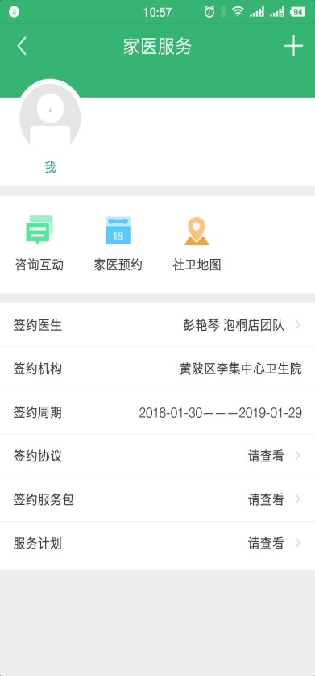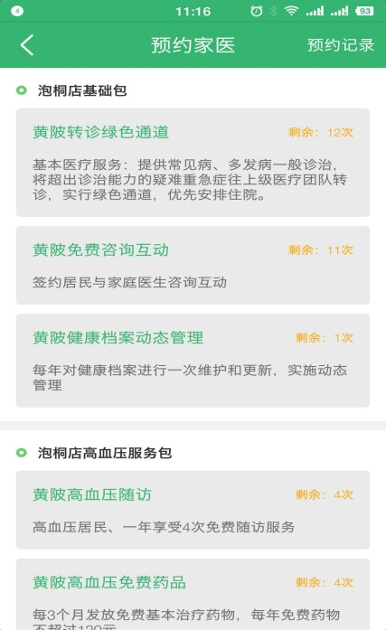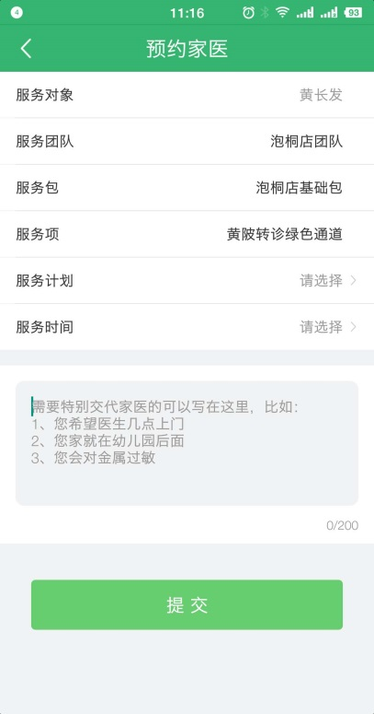

## 辅助系统

### 管理者门户

管理者门户系统是一个报表展示系统，数据的分析和加工来自后台的“大数据集成服务”。

#### 建设目标

通过统一多形式业务视图（专网Web或互联网App），聚合不同的业务信息，基于不同的业务访问维度和信息抽取，形成主题化表述，结合前端的多样展现格式和报表生成工具，进行灵活、快捷、易操作的业务信息展现和访问。主要包括医疗服务、公共卫生、基本药物、医疗保障、医疗卫生资源等。目标是将各功能模块统一集成到管理者门户。

#### 建设内容

主要包含两种方式：Web版统计主题与App端；建设内容包括输出各种报表，方案中提到要建立23个主题。

#### 建设现状

现已建立60多张表，并在60多张表的基础上建立不同的主题输出，但质量问题和数据完整性目前有待进一步确认。

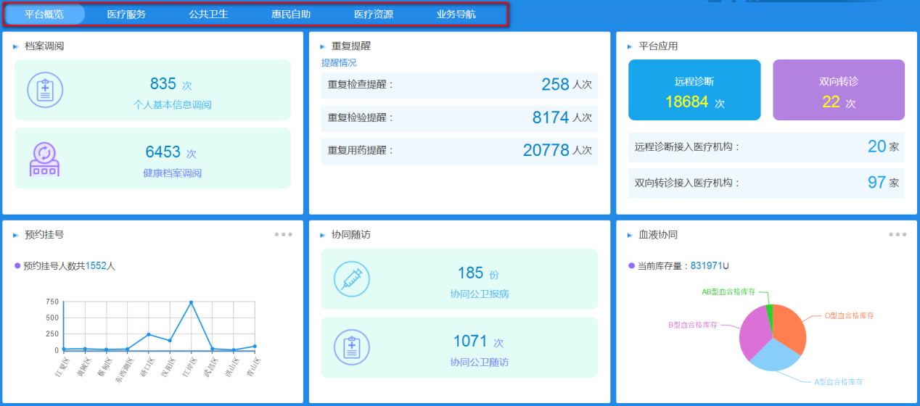

### 电子服务券系统

电子服务券系统服务于公卫中的家庭医生签约，发行统一的电子券，同时提供相应的结算方式。

#### 建设目标

为加强武汉市基本公共卫生服务项目管理，保障全市城镇居民享有安全、有效的公共卫生服务，配合家庭医生签约，在武汉市制作发行基本公共卫生服务电子服务券，做为居民免费享受公共卫生服务所需费用的电子支付凭证。

为全市所有医疗机构和相关医疗健康机构提供电子服务券服务平台，实现电子服务券的制作发行和服务，并实现与健康武汉APP的集成。

#### 建设内容

建设内容：

* 电子服务券制作发行系统
* 电子服务券应用服务系统
* 电子服务券应用接口服务（SDK）
* 电子服务券使用监测
* 电子服务券使用结算

#### 建设现状

凯歌主要负责本次项目中的制作电子券、发券和电子券的核销业务。

常见的电子券主要有两类：公共卫生服务券和优惠折扣券。公共卫生服务券是由武汉市卫计委统筹发行的，发行到核销全程由凯歌处理。优惠折扣券涉及到支付流程，使用过程由支付平台处理，凯歌只负责记录券的发行和使用记录。

电子券发券机构在管理端进行券的定义和发券规则配置、以及相关电子券向各发券机构的分配操作。

居民使用健康武汉APP时，APP调用凯歌接口来发放电子券，居民可在健康武汉居民APP中的服务券中查看收到的服务券。居民在接受医生服务时，医生通过医生端App进行电子券的核销，券的使用机构与居民所属机构匹配时才可核销。

凯歌提供H5页面供健康武汉App、微信公众号和PC端入口直接调用展示。该电子券产品为成熟产品，核心功能正常运行。

## 业务延伸系统

### 健康画像系统

本系统在底层依赖于大数据基础平台，也应该同时要依赖于大数据资产管理平台的数据治理成果。业务上他基于个人健康信息、医疗过程中的结构化和非结构化数据(通过nlp获取分析信息)，然后以临床疾病指南库、专家经验库为基础，采用大数据智能挖掘模型的方式形成健康画像应用的展示类模型、预测类模型、趋势类模型以及推荐类模型，形成对个人健康状况智能展示、常见疾病预测、关键指标走势分析以及针对出现的问题干预建议方案。

这应该是一个数据挖掘和和机器学习的系统，只有大量的数据喂养和高质量的数据模型才可以得出有指导意义的预测和趋势分析。

#### 建设目标

以可视化的方式将个人健康状况直观地展现给公共卫生服务人员、临床医生以及个人。即简单易懂，又具有很好的提示作用，同时适合于不同人群使用。

#### 建设内容

健康画像及疾病预测主要包含如下应用场景：

第一，个人通过健康App了解健康状况的动态变化趋势；

第二、临床医生诊间快速了解患者整体健康变化趋势；

第三、公共卫生服务人员有针对性地提供家庭医生服务、随访服务等公共卫生服务业务。

#### 建设现状

现阶段在App上以web页面的方式呈现，系统对于数据质量和数据的完整度有要求，但现在的数据质量和完整度正是短板。同时对模型的调整和优化也是一个长期完善的过程。因此现阶段对于患者和医生的帮助有限。系统整体的运行模式还需进一步的调研。

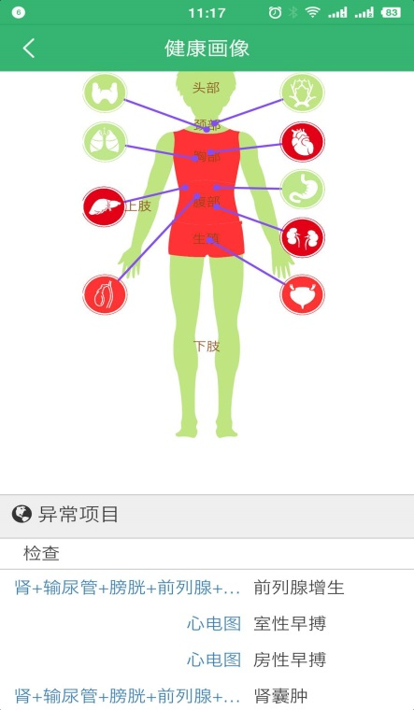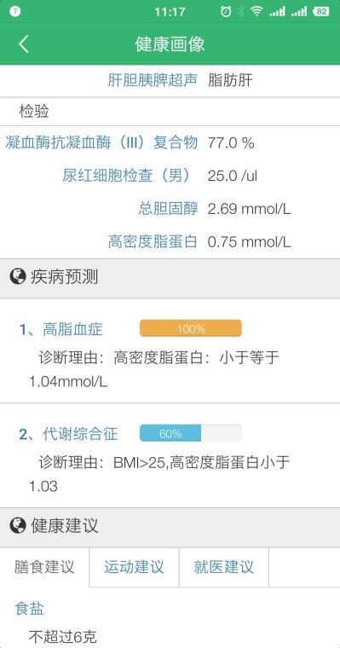

### 大数据分析服务平台

属于宏观层面的大数据服务产出，为研究探讨性建设。单独作为一个平台来建设，可以为以后专项数据服务类发展提供可扩展性,但其实际作用有待考证。

#### 建设目标

基于大数据资产管控平台部署实施，面向医疗机构监管的医疗服务评价体系服务；基于大数据资产管控平台部署，面向全市居民的根据天气和空气污染预测疾病发病分析服务。

#### 建设内容

主要功能:

* 大数据分析模型调度系统
* 基于气象和污染的疾病预测预警分析服务
* 医疗机构服务能力评价及监管分析服务

#### 建设现状

建设情况有待调研。

### 孕产妇服务

孕产妇服务是包含居民端和医生端，是整个孕产周期相关的系统。

#### 建设目标

结合围产卡数据，提供个性化健康指导及孕检提醒。可通过专业物联网设备采集的数据进行自我管理，App后台通过大数据分析预警潜在风险。

#### 建设内容

提供在线预约、绿色通道、专业医生在线咨询与异常报告解读、营养健康指导等特色增值业务。

通过医疗大数据分析，为特定妇幼提供精准、优质的健康保险保障服务。

#### 建设现状

乐孕居民端App、医生端App是衔众公司的成熟产品，已经在妇幼机构推广一年半，目前有注册用户4万，活跃度16%。产品包含大众版APP、医生版APP和管理版APP三个入口应用。

本次项目中，主要新增提供H5访问方式供其他应用调用，其中为医生端应用提供的内容包含孕产访视和督导（督导还在开发中），为公众端应用提供的主要是记录查看。

目前在App中看到的是一个知识库的问答系统。

### 中医特色服务

中医特色服务以人为主体进行拆分，收集相关信息，再以中医为手段进行人群管理。包括体质辨别和中医指导。

#### 建设目标

一、对居民，实现中医健康信息查询等自我健康管理；

二、对各级医疗机构，实现不同人群的体质等中医健康信息采集与共享；

三、对医疗卫生行政管理部门，助于实现数据统计等管理决策。

#### 建设内容

主要建设内容包括

* 普通人中医健康管理；
* 老年人中医健康管理；
* 育龄人群中医健康管理；
* 孕产妇中医健康管理；
* 儿童中医健康管理；
* 慢病人群中医健康管。

#### 建设现状

中医特色服务系统通过与其他系统对接（接口）获取人员信息，通过算法进行体质判断，提供体质检查报告等。

整个产品提供PC版和H5版两套，PC版应用可嵌入到PC版产品生成诊断报告PDF，APP调用H5版产品的接口返回数据展示，微信公众号直接嵌H5版产品。

目前健康武汉APP和微信公众号调用的是北京总部的，可迁移到专网中。H5版报告动态生成，不保存文件(可选择保存)。

### 云药事服务

云药事服务和分级诊断主流程的关联性不强，主要目的是对基层医疗机构用药统一监管、合理用药。

#### 建设目标

区域智能审方中心的任务是围绕落实分级诊疗的目标，加强基层医疗机构的服务能力，加强对所有医疗机构的行为监控；目的是降低处方风险率，让机器智能提高用药安全，同时配套管理中心，可以看到各种风险指标情况，从而掌握本区域的用药风险情况。

#### 建设内容

主要包括硬件网络基础设施层、数据层、业务服务层、接入层四个层次，还包括贯穿四个层次的标准规范体系和安全保障运维两大体系。

另外，整个平台按功能系统划分，由知识查询、合理用药审查、知识库、升级维护子系统构成。

#### 建设现状

快马提供DLL文件和JS文件两种方式嵌入到医院的HIS系统中。当医生开完处方，进行提交时，HIS系统会先调用快马的合理用药检测插件，检查是否存在违反合理用药规定的情况。若存在高危问题，则会给出智能提醒，且不能提交处方；若存在非高危问题，则会给出提醒但可提交处方。

检查的内容包括对医生处方、药品种数、基药比例、抗生素比例、就诊者人均药品费用、特殊药品使用量比例等指标的监管。处方审查包括用法用量、给药途径、配伍禁忌、相互作用、中药互斥、重复用药、年龄用药、妊娠用药、哺乳用药、性别用药、肝损用药、肾损用药、禁忌症用药、过敏禁忌等审查。

其中药品库根据国家药品目录生成，并从医生处方中完善，各项检查规则根据国家卫计委的合理用药规则产生。

除核心的合理用药审查之后，还提供医药百科知识查看和合理用药相关的统计分析报表功能。

# B端（合作伙伴）系统需求分析

## B端合作伙伴调研名单

|  |  |  |  |  |
| --- | --- | --- | --- | --- |
| **序号** | **公司名称** | **地点** | **核心产品** | **备注** |
| 1 | 城市医伴（湖北）  健康科技有限公司 | 武汉光谷 | 分级诊疗系统 |  |
| 2 | 平安医疗健康管理股份有限公司 | 武汉 | 商保平台  家庭医生平台 |  |
|  |  |  |  |  |
|  |  |  |  |  |

## 需求分析

### 城市医伴

城市依伴目前主要的产品是分级诊疗系统（平台），整个系统的用户包含上级医院医生、基层社区医生、患者以及卫计委管理者；整个系统可以分为四大块：分级诊疗、病历库、远程影像、其他部分（健康管理部分）。

整个系统实施难度在于需要对接的系统多，包括基层HIS系统、基本公共卫生管理系统、各大医院的HIS系统、市级/区级平台。

整个系统可以理解为多个业务应用系统的融合产品，与目前健康武汉项目部分业务应用产品是类似的。但是在产品设计上，引入了会员、患者充值、用户积分等运营模块。

### 平安医疗

* **商保平台**

平安医疗的商保平台希望可以和健康武汉平台直接对接，实现平安医疗的商保平台覆盖武汉绝大部分医疗机构和基层医疗机构。

1）减少平安医疗商保平台系统对接成本；目前平安医疗需要与每家医院的HIS系统对接，对接每家医院的商务费用、系统对接改造费用都是一笔不小的费用。

2）实现武汉市民商业医疗保险直赔服务，减少报销流程，促进平安医疗保险的销售。

* **家庭医生平台**

平安医疗的家医平台希望对接健康武汉平台，收集基层医疗机构名单、医生信息名单、医生团队名单、个性化字段说明库汇总表等相关信息。

1）平安医疗的家庭医生平台基于通过对完整的健康档案数据分析，建立模型，在完成在线签约、在线咨询、随访服务、健康宣导等基础服务的同时，引入个性化健康管理服务，如健康保险、医疗保险；同时基于数据，输出用户画像基础能力，提升平安集团精确营销的创收能力。

2）初期的家医服务都是由政府补贴给家庭医生，随着用户习惯的养成，居民开始接受、认可、依赖家医服务，居民开始愿意为家医服务买单，并且愿意为额外的个性化健康服务付费。

# 运营改造方案

## 家庭医生平台

目前平安家医对平台的诉求主要围绕，描述家医团队及其团队的身份，如团队的名称，医生的执照，擅长领域。

平台暂时可以支持以上数据需求。主要考虑的是信息的传递，包括初始化信息的调用方式，信息维护的同步方式。

改造体现在以下2点：

1、现有平台家医主题仓库的建立；

2、现有统一标准的接口设计；包括初始化接口标准设计，家医平台间的家医数据更新机制和接口标准。



## 商保平台

接入方法有2种，一种是前置机+中间库+sql的方式，一种是基于restful接口的方式。

### 结算类业务

1. **人员身份核实(S200) --医疗机构发起**

医疗机构获取保险公司或医保机构的参保人的基本信息和资格信息；返回不同保险公司的相关参保信息和余额。

1. **建立就诊档案(S210) -医疗机构发起**

通过S200的接口获取的参保人医疗类别的值，和就诊人的实际情况(就诊人的个人信息，诊疗记录，相关的医生、科室等信息)在商保平台建立“就诊档案”；返回结算方式和提示信息。

1. **就诊档案修改(S230)-医疗机构发起**

以”就诊流水号”(建档的时候会上传，每个医院是唯一的)为主键，修改S210建立的档案。

1. **处方明细上报(S250) -医疗机构发起**

就诊档案的基础上，上传相关处方信息，以丰富相关内容。可以多次上传，以进行补充(24内的要进行上传)。

**上传的信息里面包含了以下几个主要信息：**

* 医保收费项目编码
* 单价，数量，金额
* 是否自费
* 处方医生
* 自付比例
* 医保限价

***返回的信息里面包含以下几个主要信息：***

* 商保项目类别
* 商保项目等级
* 商保保自付比例
* 自费金额（含超限价金额）
* 自理金额
* 限价

1. **费用预结算(S290) -医疗机构发起**

试算的服务，不生成结算数据。

1. **费用结算(S291) -医疗机构发起**

从传参上来看，因为必须传入住院、出院日期，所以判断这个接口只可以结算住院业务，同时如果有医保报销过，需要把医保支付信息上传

返回值中有：

* 商保计算结果列表(里面包含了详细的计算过程)
* 医疗费总额
* 理赔单文件名(上传到ftp的文件名，医疗机构可以自行下载)

1. **门诊即时结算(S299) -医疗机构发起**

由于门诊就诊流程的实时性和完整性要求高以及数据量小等特点，故把建立就诊档案、处方明细上报和费用预结算等过程合并成一个交易，整体上来和平台进行交互，以达到方便医院端业务经办的目的。

同时如果有医保报销过，需要把医保支付信息上传。

### 反交易业务

1. **处方明细撤销(S260) --医疗机构发起**

这个接口是针对于S250这个接口来做的撤销处理。以就诊流水号+处方流水号/被撤销交易流水号/处方明细流水号来做定位。

1. **取消结算(S270) --医疗机构发起**

这个接口是针对于S250这个接口来的。医保和商保同时享受待遇时，需要先撤销商保待遇，再撤销医保待遇。

以结算流水号(当时平台返回的流水号)为主键进行定位。

### 上传类业务

1. **医疗目录上传 (S320)--医疗机构发起**

可以理解为字典和知识库的上传。

用于将医院或当地医保的医疗目录信息上传至商保平台进行医疗目录的注册和变更，以便上传参保人处方明细数据时，保险公司可以根据编码识别处方明细数据。

1. **疾病目录上传 (S330) --医疗机构发起**

可以理解为字典和知识库的上传。

医院本地疾病目录的信息上传至平台进行变更。

1. **运行病历上传(S340)--医疗机构发起**

**要基于“就诊流水号”**

病历是医务人员对病人疾病的发生、发展、转归，进行检查、诊断、治疗等医疗活动过程的记录。在病人出院之前，病历信息都有可能变化，因此称作运行病历。病人出院后，医院才能形成最终的病人病历。

病人在住院期间，对接系统将医院产生的病人病历信息获取后传输到平台。住院期间可能多次传输该信息， 平台可接收并更新该信息。

每次输入一条病历 ID。如果该病历 ID 已经存在，后续接口对数据做更新时，需要将原病历数据备份，并计入新的病历数据。即同一个病历 ID 会记录多条数据。

1. **检查检验信息上传(S390)--医疗机构发起**

**要基于“就诊流水号”**

对接系统从医院获取伤员检查和检验的结构化资料信息。

### 接收类业务

1. **案件提取申请(C100) --平台发起**

主要完成平台根据人员的基础信息、医疗信息等条件，发送获取患者就诊信息资料提取申请。

1. **就诊档案提取(C210)--平台发起**

主要完成商业保险公司想要主动获取医院的就诊登记信息，条件采用组合的形式，住院号和（证件类型+证件号码+姓名）不能同时为空，输出结果支持多条记录，每次最多 100 条，“就诊开始日期”和“就诊结束日期”两个条件。 门诊时针对就诊日期、住院时针对入院日期。

1. **客户身份确认(C220) --平台发起**

**本接口依赖于C210**

保险公司就诊信息提取以后，通过本接口，告知医院系统当前病人是否为投保客户，从而确定医院 HIS 系统后续是否将该病人的处方、病历等信息传输给平台。  
 客户身份确认支持修改，客户身份可能在处方上报过程中发生变化,可能变成非平安客户。

### 监控类业务

1. **医院网络监控(C911)--平台发起**

平台定期调用医院接口确认医院网络环境稳定。

调用渠道时医院机构编号可以为空，则渠道返回一个列表，每行返回机构编号和最近一次成功调用的时间返回即可。

### 分析与建议

#### 现有平台分析

* **现住院预缴金业务**



住院可以通过每日清单获取包括药品，自费，单价相关诊断和药品清单，但不可以进行结算，只可以预交住院费。

* **门诊支付流程**



现平台不支持医保和商保，住院移动支付业务只可以交预缴金，门诊移动支付只支付自费项目。同时都是由移动武汉App端客户发起的。

#### 商保平台业务

核心业务主要在结算类业务，大多是由医疗机构来发起，具体过程为:**客户身份确认-->建立就诊档案-->处方明细上报-->费用结算**



#### 改造方案

从上文的分析，现在支付业务是由客户发起，而商保平台是由医院端发起，但他们都需要获取用户的就诊记录，这样就给这两种业务串联提供了可能性。

改造方案如下：

1. 增加现支付业务中关于医保相关的信息，如医保号，医保编码。
2. 以App端为发起端，建立商保平台的就诊档案。

流程图如下:

**备注：用户需预先垫付费用，然后通过手机**

# 项目改造实施计划